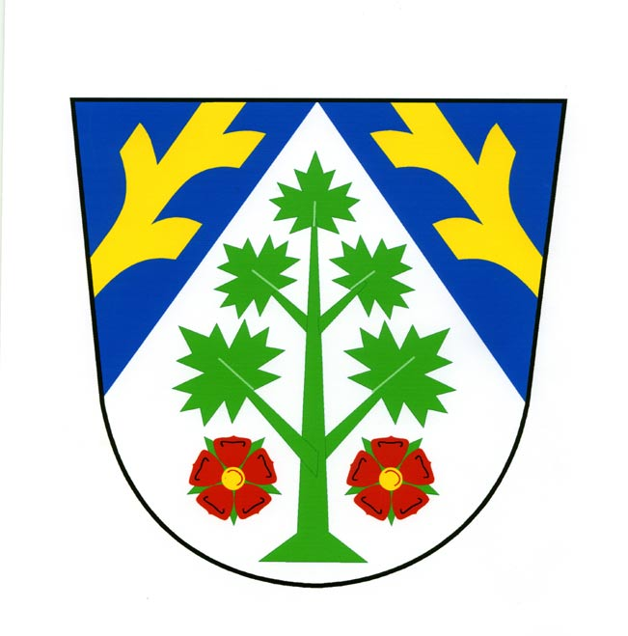

H e ř m á n e k

Obecní zpravodaj
Únor 2017

Starosti obce

Znova odpadní vody

V zářijovém vydání Heřmánku jsme mimo jiné uvedli, že obec zvažuje přispět občanům na individuální řešení odpadních vod. Zastupitelstvo obce se na svém 27. jednání 12. prosince 2016 touto problematikou znovu zabývalo a posuzovalo možnost výše tohoto příspěvku. Nakonec bylo rozhodnuto, že s ohledem na administrativní i finanční náročnost stavby, obec ze svých prostředků přispěje 30 000,-- Kč. Nárok na příspěvek bude mít občan s trvalým pobytem v obci, pokud předloží souhlas s užíváním stavby, který mu vystaví po dokončení MěÚ Broumov – odbor životního prostředí. Nárok bude mít rovněž občan s trvalým pobytem na Janovičkách u Broumova.
Příspěvek 15 000,-- Kč obdrží za stejných podmínek ten, kdo vlastní na území obce nebo na Janovičkách u Broumova rekreační objekt.
Ostatní žadatelé budou posuzováni individuálně. Rozhodnutí má platnost od 1.1.2017.
K posouzení vsakování předčištěné odpadní vody a propustnosti podloží byly v obci na různých místech vyhloubeny sondy, které potvrdily možnost použít různé druhy čištění odpadních vod podle podmínek umístění Vaší nemovitosti.
V současné době se dokončuje Plán rozvoje vodovodů a kanalizací v obci, který je potřebný pro povolení stavby jednotlivých čistíren odpadních vod i pro umístění sběrných míst, kam bude z některých čistíren odpad sveden. Materiál bude také zapracován do územního plánu obce, který se v současné době kvůli komplexním pozemkovým úpravám aktualizuje a obec bude schvalovat nový.

Opravy v obci

- CHKO Policko provedlo opravu cesty okolo fary
- obec opravila ze svých a dotačních financí další část hřbitovní zdi
- pokračovala údržba a opravy bytového fondu (v současné době se zpracovává
projekt na rekonstrukci půdního bytu v čp. 287)
- v jarních měsících začne oprava střechy objektu čp. 286 (bývalá celnice)
- připravujeme výměnu oken na budově obecního úřadu
- byly vyměněny další zdroje veřejného osvětlení za úsporné led-diodové a totéž se připravuje i na Janovičkách

Příspěvky od občanů

Je to již více než tři roky, kdy na mne jako starostku obce podali odpůrci bioplynové stanice v naší obci trestní oznámení za zneužití pravomoci veřejného činitele. Zároveň roznášeli dům od domu lži a pomluvy o tom, že jsem se účastnila podvodu, že jsem přijala úplatky, dokonce na mně pozvali televizi Nova (asi chtěli být slavní, nevyšlo to!). Konečně vy nejlépe víte, co všechno o mně napovídali. Takže 24 let života, kdy jsem téměř veškerý volný čas věnovala obci – já jsem starostku celá ta léta vykonávala mimo své hlavní zaměstnání – bylo odměněno skutečně originálně.
Nelze předpokládat, že by aktivisté se stejným nasazením, s jakým se snažili ublížit mě i mým blízkým, znovu chodili po vesnici a stejně intenzivně každému z vás vysvětlovali, že všechno, co říkali, byly jen pomluvy, že obvinění bylo vykonstruované. Proto pokládám za důležité vám sdělit, že jsem 27. června 2016 byla plnomocně zproštěna veškerých obvinění. Rozhodl tak nejen Okresní soud v Náchodě, ale po odvolání smetl žalobu ze stolu i Odvolací soud v Hradci Králové. Více než půl roku jsem čekala, jestli se o tom někdo někde zmíní. Nic. Čekat omluvu za tři zkažené roky života, všechny ponižující výslechy, za nechutná soudní jednání, výhružné telefonáty a další nechutnosti bylo hodně naivní.
Pokud si myslíte, že lidem, kteří podávali trestní oznámení, šlo o zájmy obce, o vás občany, tak jste na velkém omylu. Obvinění znělo, že jsem svým rozhodnutím „ … opatřila jinému neoprávněný prospěch …“ . Takže žádné vaše připomínky, kdy jste se obávali zvýšené dopravy, případného hluku či zápachu, nikoho nezajímaly. Šlo jen o závist a jako vždy o peníze.
Protibioplynovou skupinu tvoří převážně lidé, které vlastně neznám, kteří jsou mi naprosto cizí. Proto mi jsou jejich názory a řeči zcela lhostejné. Hluboce se mě však dotklo, že se ke skupině přidaly i osoby, které jsem považovala léta za své přátele, se kterými jsem sdílela spoustu svých radostí i starostí, které o mně hodně věděly. Přesto se za mně v nepříjemných chvílích ani slovíčkem nepostavily, pomluvy a lži ještě potvrzovaly a rozšiřovaly, neštítily se zneužít i toho, co o mně za ta léta věděly. To vše s jediným cílem – celou aféru ve vhodnou chvíli maximálně využít ve svůj prospěch. Na takovéto odporné jednání se nedá nikdy zapomenout, nikdy se nedá odpustit. Vám, kteří jste celé této tragikomedii neuvěřili, vám dodatečné z celého srdce děkuji.
Mgr. Ludmila Jansová
v letech 1990 – 2014 starostka obce

Komplexní pozemkové úpravy

Dokončeno bylo terénní šetření s jednotlivými vlastníky, u kterých došlo ke změnám ve výměrách parcel i jejich umístění v rámci obce. V současné době je materiál zpracováván na katastrálním úřadě v Náchodě. Upozorňujeme ty občany, kteří budou mít změnu ve výměře parcel v listu vlastnictví, že je třeba podat nové přiznání k dani z nemovitosti u finančního úřadu za rok 2017 a to na počátku roku 2018.

Odpadové hospodářství

I v letošním roce vybíráme poplatky za svoz odpadů ve výši 500,- Kč, u dětí do 10 let
a u studentů, při předložení dokladu o ubytování mimo bydliště, účtujeme 250 ,- Kč. Poplatky by měly být zaplaceny do 31.3.2017.
Zároveň děkujeme, že udržujete pořádek v okolí svých příbytků a odpady ukládáte na patřičné místo a ne do příkopu, který máte zrovna při ruce.
Stále platí, že občané mohou zdarma odvážet odpady do sběrného dvora Marius Pedersen s výjimkou stavební suti.
Od nového roku začal fungovat odvoz tříděného odpadu přímo od domů. Občané, kteří si od obce zapůjčili žlutou nádobu, si mohou nyní pravidelně 1 x 4týdny nechat vyvézt plasty přímo od domu. Zelená nádoba bude využívána na papír – svozové dny ještě nebyly určeny.
V lednu byl konečně dodán kontejner na drobné elektrické spotřebiče – elektroodpad (vhazujte např.: telefony, hračky, herní konzole, nabíječky, kancel. technika, fotoaparáty). Je umístěn na parkovišti u obecního domu.
Mimořádné pololetní odvozy odpadu budou uskutečněny v těchto termínech:
SVOZ VELKOOBJEMOVÉHO ODPADU – 31.března 2017
SVOZ NEBEZPEČNÉHO ODPADU – 6. dubna 2017

Pošta Partner
Pošta Partner funguje k naší plné spokojenosti. Protože za celou dobu trvání neobdržela obec ani Česká pošta s.p. žádnou stížnost, byla obec odměněna roční odměnou za bezchybovost. Tím samozřejmě není řečeno, že se ještě nedá něco zlepšit nebo změnit. Dveře máte vždy otevřené.

Kultura
- právě probíhá další část tanečních pro dospělé, v podzimní části se zúčastnilo 15 párů
v současné době taneční navštěvuje 12 párů
- v sobotu 11. února se konal již tradiční dětský karneval, kulturní dům praskal ve švech, děti nastrojené do nápaditých masek se velmi dobře po celou dobu bavily
- 25. února jsme přivítali nové občánky obce, kterých je tentokrát šest. Rodičům i dětem přejeme hodně zdraví, štěstí a pohody v rodinách.
- 31. 3. proběhne další Noc s Andersenem, zájem dětí roste každým rokem, loni se
rozhodlo spát bez maminky a účastnit se programu v KC Heřmánek 30 dětí
- 8.dubna divadelní spolek Spona ze Suchého Dolu u Police nad Metují se představí v kulturním domě s programem historické módní přehlídky. Začátek je v 18.00.

Akce, které již proběhly, si můžete prohlédnout na našich webových stránkách www.hermankovice.cz , kde je uložena i fotogalerie z akcí. Nahlédněte do fotogalerie – dění v obci nebo akce Heřmánku, kde je popis akce i fotografie z jejího průběhu.
Akce v KC Heřmánek jsou plánovány jen měsíc dopředu, o jejich termínu konání se dozvíte z našich www stránek nebo na vývěsních deskách v obci.

Rozloučili jsme se s

Paní Ladislavou Kotkovou a panem Jaroslavem Přibylem

Čest jejich památce!

Rychlé informace obce

Letošní koncert cyklu Za poklady Broumovska se bude konat 19. srpna. Bohužel, i když je to koncert heřmánkovický, bude se opět konat v náhradních prostorách. Kde, to se dozvíme v nejbližší době. Celý program bude uveřejněn na našich stránkách i na vývěsních deskách.

Sběr plastových víček na dobročinné účely v mateřské škole neustále probíhá. Vždy nahromadíme velké množství a poté je předáváme potřebným. V loňském roce jsme je odvezli malé Michalce Zahradníkové, která potřebuje speciální kompenzační pomůcky k její nemoci, které nehradí zdravotní pojišťovna. Více info na www.michalka-vicka.cz

Dne 15.2.2017 byl proveden přezkum hospodaření obce Heřmánkovice kontrolorkami Krajského úřadu Královehradeckého kraje. Kontrola proběhla k naší radosti bez připomínek a závad.

Další jednání zastupitelstva obce proběhne dne 6. března 2017. Program bude zveřejněn na úřední desce nejméně týden předem. Každé jednání zastupitelstva je veřejné, zápisy z jednání jsou vyvěšeny na úřední desce i internetových stránkách obce.

Nabízíme občanům rychlé informace obce prostřednictvím sms zpráv, ale i prostřednictvím
e-mailu. Pokud nám nahlásíte Vaše číslo telefonu nebo e-mailovou adresu, budete mít informace z první ruky.

Ptačí chřipka se nám zatím vyhýbá. I tak Vás ale žádáme o obezřetnost. Informace o jakémkoliv větším úhynu drůbeže nebo volného ptactva ve Vašem okolí, hlaste prosím na obecním úřadě nebo přímo státní veterinární správě. Obecné zásady prevence jsou hlavně o důsledné hygieně, omezení pohybu domácí drůbeže ve volném prostoru, tak aby nedocházelo ke kontaktu s volně žijícími ptáky.

Poděkování

Všem Vám, kteří nám pomáháte s udržováním pořádku veřejných prostranství v každém ročním období. U některých autobusových zastávek a odpočinkových míst v obci si vzaly místní občanky za svoji starost péči o vysázené květiny. V zimě také zastávky udržovaly v přístupném stavu. U odpočinkových míst došlo i na vánoční výzdobu.
Je velmi hezké vidět, že i Vám záleží na vzhledu obce.

Podněty občanů – budeme rádi, když nám sdělíte Vaše postřehy, připomínky, které by mohly vést ke zlepšení života v naší obci.

Pranostika na jaro: První bouřky se dostavují na křídlech jiřiček

Vydává obec Heřmánkovice
Vaše příspěvky do obecního zpravodaje můžete zaslat na adresu Heřmánkovice 215, nebo na e-mail:obec@hermankovice.cz

